Информация
для сайта администрации Хоперского сельского поселения.
- РАЗДЕЛ МКУК «Сельская библиотека» Хоперского СПТР -
Директор – Отрышко Элеонора Николаевна
Отчет о проделанной работе «Сельской библиотекой» в мае
В режиме самоизоляции сельская библиотека свою деятельность проводит дистанционно.
В преддверии 75 годовщины Великой Победы, сельская библиотека приняла участие в ряде Всероссийских и краевых акциях!

- АКЦИЯ! Бессмертный полк Великой Отечественной войны Хоперского сельского поселения, на странице в социальной сети «одноклассники» на странице «Хоперская сельская библиотека» опубликовано более 130 фотографий ветеранов ВОВ проживающих на территории Хоперского сельского поселения.
- Акция! Мы о Войне стихами говорим
- Акция! «За 5 дней до Победы»
- Акция! «Георгиевская лента»
- Акция! «Окна Победы»
- Акция! «Солдатский треугольник»
- Акция! «Память поколений»
- Акция! «Марш книжной памяти»

Также прошел цикл тематический видео-трансляций!
- Час информации «Ночные ведьмы»
- Краеведческий час «Памяти нашей дороги»
- «Поздравления Главы Хоперского СПТР С.Ю. Писанова»
- «Поздравления Председателя Совета Ветеранов Хоперского СПТР Беспаловой Н.С.»

15 мая проведенно онлайн мероприятие к Всемирному Дню семьи!

22 мая онлайн мероприятие
"Здоровый я - здоровая страна" Здоровый образ жизни человека – говоря эту фразу, мы редко задумываемся о том, что же действительно скрывается за этими словами. Так что же такое здоровый образ жизни? В целом, здоровый образ жизни включает в себя комплекс оздоровительных мероприятий, который обеспечивает укрепление здоровья человека. Здоровье – это высокая ценность, оно является одним из основных факторов качества жизни. Физкультура и спорт - это показатель здоровья нации, уровня цивилизации общества и государства. Одна из задач библиотеки являющейся одним из общественных институтов, состоит в том чтобы способствовать продвижению этих ценностей значимых как для общества в целом так и для каждого человека в отдельности.
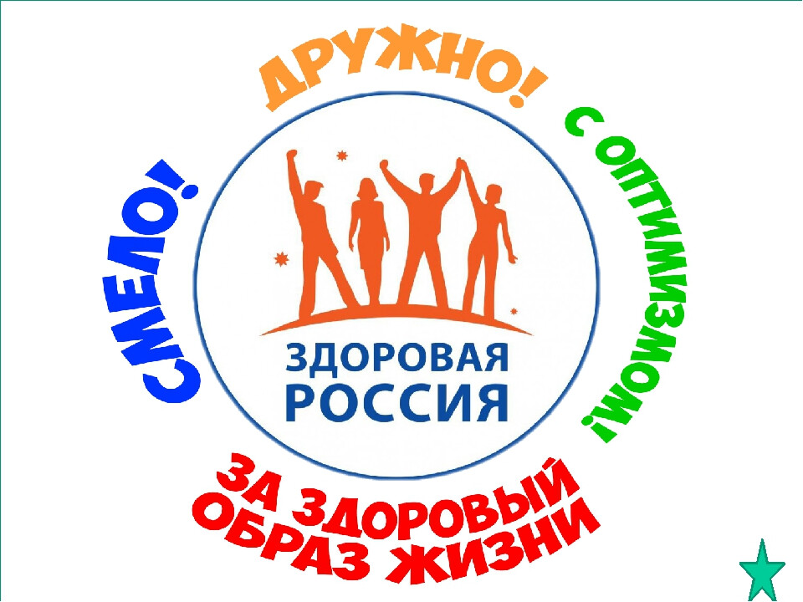

20 и 22 мая проведены онлайн мероприятия ко Дню Славянской письменности и культуры

27 мая приняли участие в краевом конкурсе «Кубань читает Пушкина»

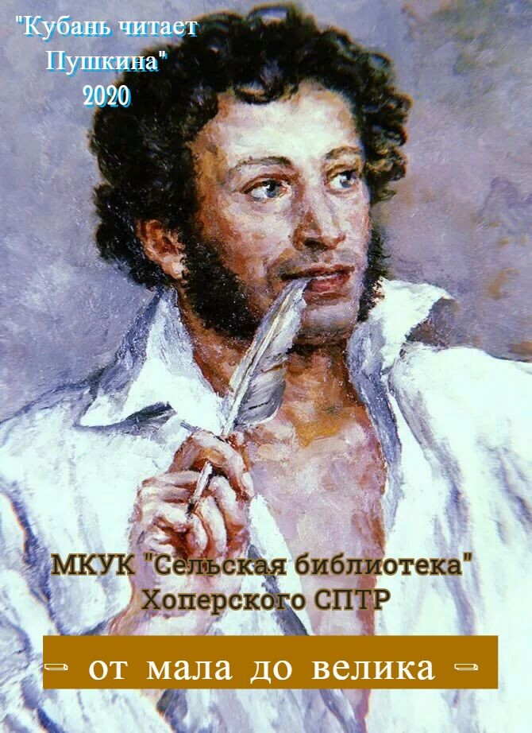

27 мая прошел цикл онлайн мероприятий к Общероссийскому Дню библиотек
«Необычные библиотеки мира»;
«Презентация Хоперской сельской библиотеки»;
«Многоликая профессия».

